**Meeting Gartenhochbahn 2.12.**

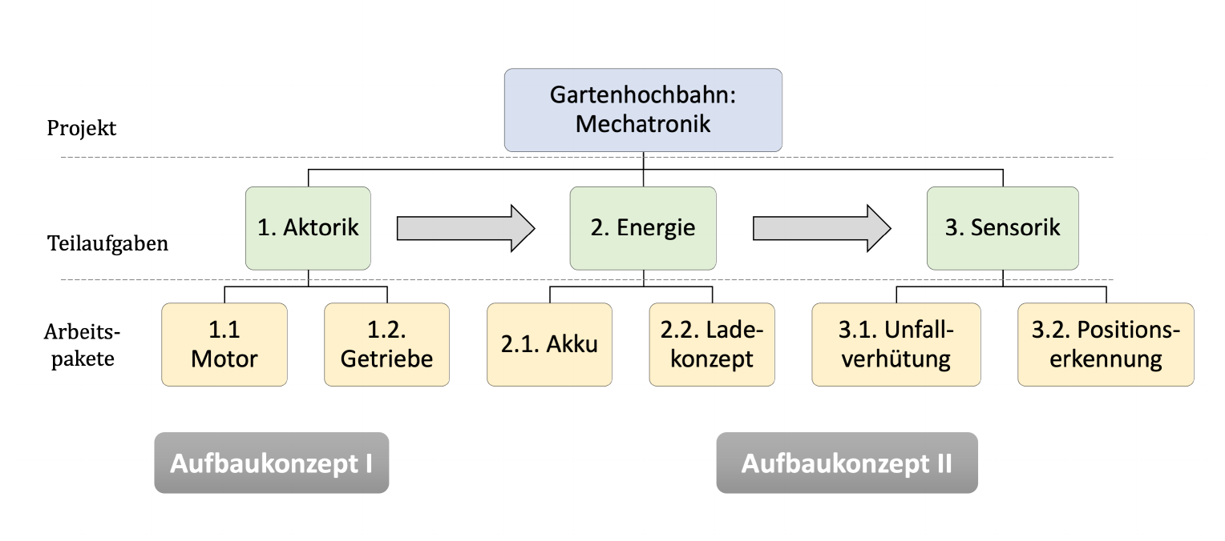

|  |  |
| --- | --- |
| **Gesamtaufbau** | * Triebwagen konstruiert * Fertigungsmethode festgelegt * Möglichkeiten der Fertigung besprochen |
| **1.1 Motor** | * Theoretischer Hintergrund & Rechereche Schrittmotor * Auswahl & Bestellung * Erste Tests sind erfolgt   🡪 Dokumentiert |
| **1.2. Getriebe** | * Auslegung * Konstruktion * Prototypen gedruckt & getestet   **🡪** Dokumentiert |
| **2.1. Akku** | * Erforderliche Leistung berechnet * Akku ausgewählt & bestellt   🡪 wird noch dokumentiert |
| **2.2. Ladekonzept** | * Konzept aufgestellt   **🡪** wird noch dokumentiert |
| **3.1. Kollisionsvermeidung** | * Theoretische Grundlagen * Konzept & Auslegung * Bestellung Bauteile   **🡪** dokumentiert |
| **3.2. Positionserkennung** | * Konzept aufgestellt   **🡪** wird noch dokumentiert |
|  |  |

